## 第4点　平抛运动的六个重要结论



1.运动时间：*t*＝，即平抛物体在空中的飞行时间仅取决于下落的高度，与初速度*v*0无关.

2.水平射程：*x*＝*v*0*t*＝*v*0，即落地的水平距离只与初速度*v*0和下落高度*h*有关，与其他因素无关.

3.落地速度：*v*＝，即落地速度也只与初速度*v*0和下落高度*h*有关.

4.速度变化量：Δ*v*＝*g*Δ*t*，即Δ*v*的方向与*g*的方向相同，总是竖直向下.

5.平抛运动的速度偏角*θ*与位移偏角*α*的关系：tan *θ*＝2tan *α*.

6.从抛出点开始，平抛物体任意时刻的瞬时速度方向的反向延长线必过水平位移的中点(如图1所示).

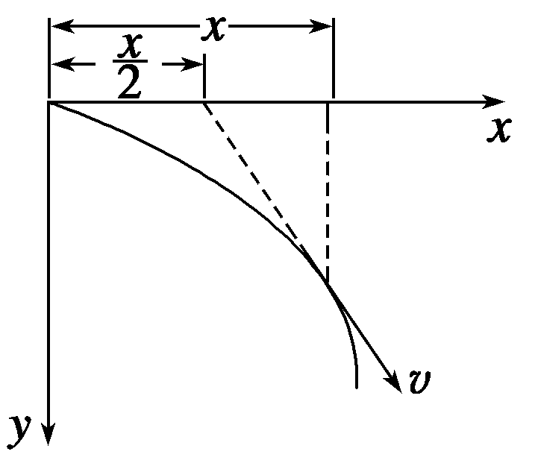

图1



F:\2015赵瑊\同步\物理\人教必修2\word\左括.TIF对点例题F:\2015赵瑊\同步\物理\人教必修2\word\右括.TIF　将某一物体以一定的初速度水平抛出，在某1 s内其速度方向与水平方向的夹角由37°变成53°，则此物体的初速度大小是多少？此物体在这1 s内下落的高度是多少？(*g*＝10 m/s2，sin 37°＝0.6，cos 37°＝0.8)

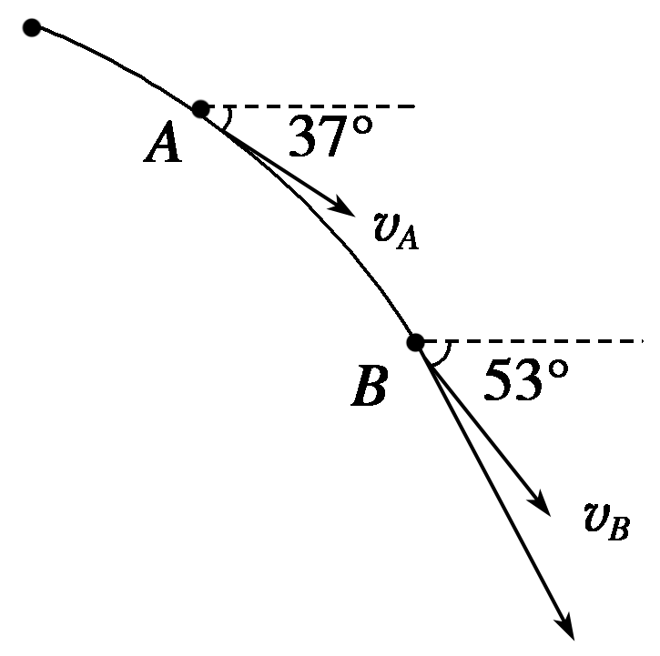解题指导　解法一：如图所示，小球经过*A*点时*vA*与水平方向的夹角为37°，经过*B*点时*vB*与水平方向的夹角为53°.设从初始位置到*A*点经历*t* s，则到*B*点共经历(*t*＋1) s.

*vyA*＝*gt*＝*v*0tan 37°，

*vyB*＝*g*(*t*＋1)＝*v*0tan 53°.

由以上两式解得

初速度*v*0≈17.1 m/s，且*t*＝ s

在这1 s内下落的高度：Δ*h*＝*yB*－*yA*＝*g*(*t*＋1)2－*gt*2＝×10×2 m－×10×2 m≈17.9 m

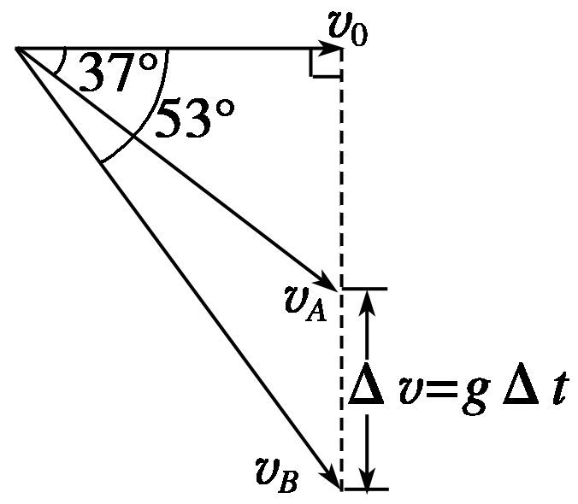解法二：如图，由几何关系可得

Δ*v*＝*g*Δ*t*＝*v*0tan 53°－*v*0tan 37°，

解得*v*0＝

≈17.1 m/s

据推导公式有

Δ*h*＝＝＝17.9 m

答案　17.1 m/s　17.9 m



将一小球以*v*0＝10 m/s的速度水平抛出，抛出点距地面高度为*H*＝20 m，*g*取10 m/s2，问：

(1)小球在空中的飞行时间是多少？

(2)小球落地点距抛出点的水平距离是多少？

(3)落地时小球的速度大小是多少？

答案　(1)2 s　(2)20 m　(3)10 m/s

解析　(1)由*H*＝*gt*2得*t*＝ ＝ s＝2 s

(2)由*x*＝*v*0*t*得*x*＝10×2 m＝20 m

(3)经过2 s，小球的竖直速度为*vy*＝*gt*＝20 m/s

所以落地时小球的速度大小为

*v*＝＝ m/s＝10 m/s